KHẢO SÁT HIỆN TƯỢNG BỨC XẠ NHIỆT
NGHIỆM ĐỊNH LUẬT STEFAN – BOLZMANN

- MỤC ĐÍCH THÍ NGHIỆM

- Đo thông lượng bức xạ nhiệt phát ra từ vật xám (bóng đèn dây tóc vônfram) và nhiệt độ tương ứng của nó để phát hiện quy luật về mối quan hệ giữa nhiệt độ của vật và năng suất phát xạ toàn phần đặc trưng cho hiện tượng bức xạ nhiệt. Các kết quả thực nghiệm được xử lí và biểu diễn trên đồ thị Logarit.
- Nghiệm định luật Stefan – Boltzmann.

- KẾT QUẢ THÍ NGHIỆM

- Bảng 1: Đo điện trở ở nhiệt độ phòng.
Nhiệt độ phòng thí nghiệm: t_{p} =29 ( º C)
Cường độ dòng điện I  chạy qua đèn Đ | Hiệu điện thế U  giữa hai đầu đèn Đ (mV). | Điện trờ của dây tóc đèn  ở nhiệt độ phòng (ς)
I₁= 50 mA | 10 | 0.2
I₂=100 mA | 20 | 0.2
I₃=150 mA | 30 | 0.2
Tính giá trị điện trở cảu dây tọc đèn ở nhiệt độ 0⁰C theo công thức:

$R=\frac{Rp}{1+∝t_{p}+βt_{p}^{2}}= 0.178(m)$

- Bảng 2: Đo điện trở nhiệt độ T và xuất nhiệt điện động E tương ứng.
U(V) | I(A) | Rt =U/I | T(K) | lnT | E(mV) | lnE
1.30 | 2.03 | 0.640 | 693.45 | 6.54 | 0.10 | -2.30
2.48 | 2.47 | 0.800 | 965.65 | 6.87 | 0.15 | -1.98
3.00 | 3.01 | 0.997 | 1147.21 | 7.05 | 0.35 | -1.04
3.13 | 3.06 | 1.023 | 1159.36 | 7.06 | 0.45 | -0.79

$T=237+\frac{1}{2β}\left[\sqrt{a^{2}+4β\left(\frac{R_{t}}{R_{0}}-1\right)}-∝ \right]$
- Vẽ đồ thị: lnE ~ lnT
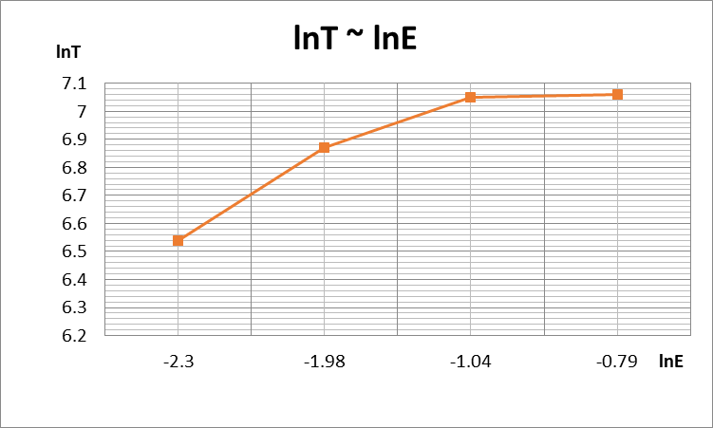

- Tính độ dốc n của đồ thị lnE ~ lnT
$N = tg =\frac{∆lnE}{∆lnT}= \frac{-1.04-(-2.3)}{7.05-6.54}=2.47$
So sánh với giá trị của n=4 trong công thức (5) và kết luận: Tốc độ n = 3.04 của đồ thị lệ
Định luật Stefan - Boltzmann

